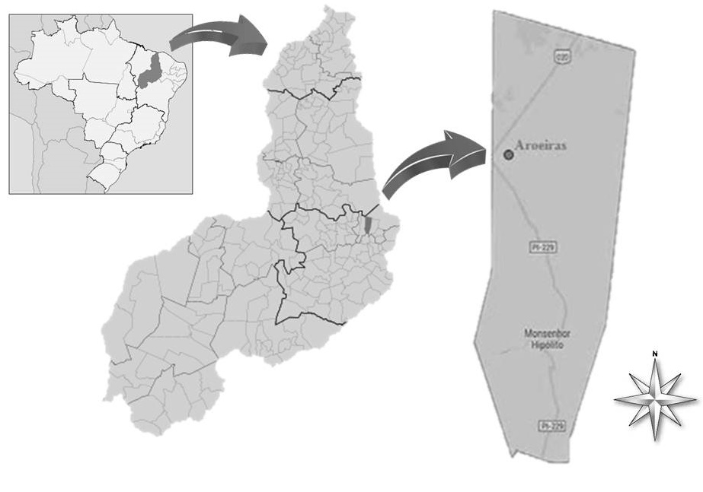

Figura 1- Localização da comunidade rural Aroeiras, município de Monsenhor Hipólito, Piauí, Brasil. Fonte: Elaboração própria.

